2019
Коммерческое предложение
ООО "Спецтранс Карго"
124460, г. Москва, г. Зеленоград, 2-й Западный проезд, д. 3, стр. 1
Тел. +7 (916) 139 09 21

Уважаемые Господа!

Мы хотели бы поблагодарить Вас за интерес к продукции Kässbohrer. Ссылаясь на Ваш запрос, ниже представлены коммерческие условия и технические характеристики продукта.

Самосвальный полуприцеп DL 24 м³

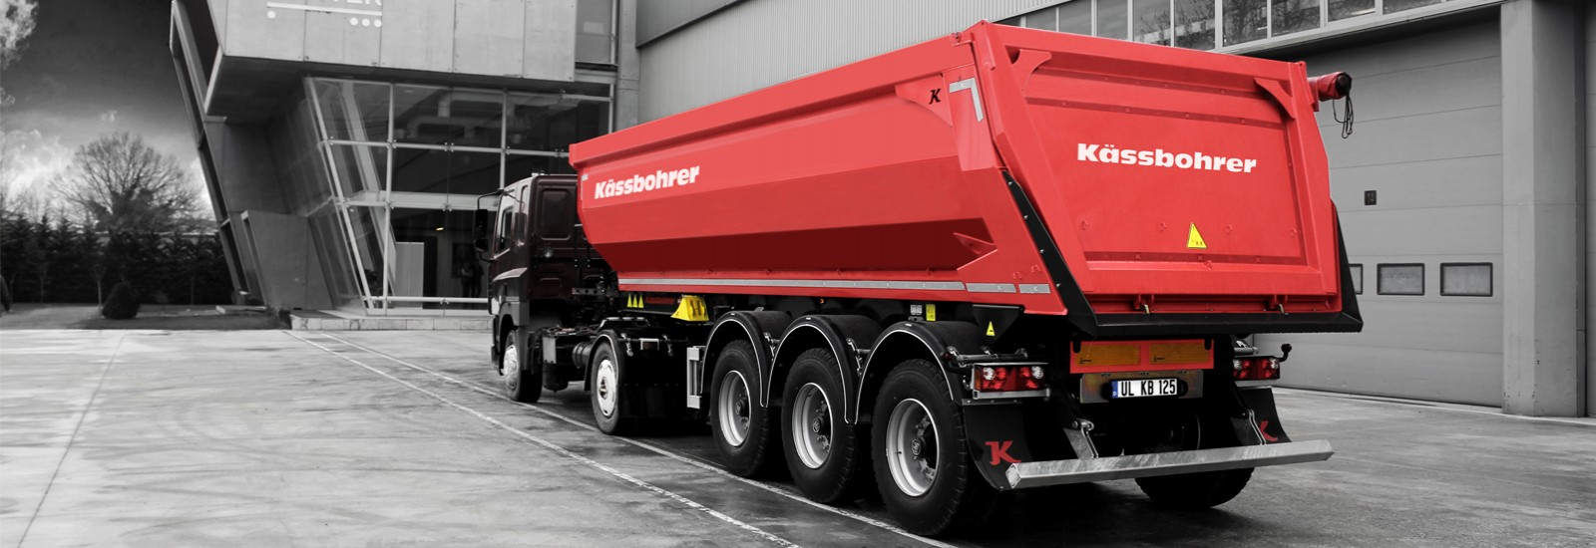

Описание и условия
Производитель | Kässbohrer
Тип ТС | Самосвальный полуприцеп
Категория ТС | Полуприцеп
Материал | Сталь

Условия
Цена | 35 689 евро.
Страна изготовления | Турция
Год выпуска | 2019
Гарантия | 1 год

Коммерческое предложение

Основные Размеры и Характеристики
Общая Длина | 9’000 мм
Длина надстройки | 7’900 мм
Колесная база | 4’900 мм
Общая ширина | 2’550 мм
Внутренняя ширина | 2’390 мм
Высота полуприцепа | 3’020 мм
Ширина шасси | 1’300 мм
Нагрузка на оси | 27’000 кг
Нагрузка на ССУ | 12’000 кг
Собственная масса (±3%) | 6’450 кг
Полная масса | 39’000 кг
Высота ССУ | 1’220-1’250 мм
Положение шкворня | 1 положение шкворня
Объем | 24 м³

Спецификация
Осевой агрегат и подвеска | 3 x BPW 9 т. Пневмоподвеска, барабанные тормоза
Подъемная ось | 1-я подъемная ось, автоматическая
Тормозная система | EBS 2S/2M двухконтурная тормозная система с RSS. Стояночный тормоз согласно требованиям 71/320/EEC Wabco.
Электросистема | Согласно требованиям директивы 76/756/EEC - 2 x 7 + 1 x 15-ти пиновые розетки, 24 Вольта. Боковые габаритные огни LED.
Шины и Диски | 6 x 385/65 R 22,5, со стальными дисками, Марка: Bridgestone
Крепление запасного колеса | Отсутствует
Опорное устройство | 24 т. Механическое опорное устройство
Шасси | Высокопрочное сварное шасси из стали S700, состоящее из двух сварных продольных балок «I» формы с поперечными балками на необходимом расстоянии
Надстройка | Пол 5 мм HB 450 (HARDOX/RAEX) ,Боковые стенки 4 мм , передняя и задняя стенки 4 мм HB 450 (HARDOX/RAEX).  Высокопрочная сталь, устойчивая к истиранию. Предназначена для перевозки гравия, грунта и песка.

Коммерческое предложение

Гидравлическая система | 5-х ступенчатый гидроцилиндр HYVA
Противоподкатная защита | Алюминиевая противоподкатная защита по бокам (поднимается наверх). Согласно требованиям директивы, AB 89/297/EEC.
Грязезащитные щитки | 6 шт. пластиковые грязезащитные щитки без брызговиков
Задний Бампер | Подъемный противоподкатный брус, согласно требованиям директивы, AB 70/221/EEC
Предупредительные пластины | ECE R104 боковые и задние отражатели  ECE R70 2 шт. предупредительные пластины по всей длине
Дополнительное оборудование | 2 шт. (Колесные башмаки);  ETASC;  Система разгрузки: автоматический подъем-опускание воздушных подушек;  Система крепления кузова/поглощения вибраций "Body Fix";  Предохранение от опрокидывания;  Балкон;  Скатывающийся в рулон тент, вкл. алюминиевую трубу и рукоятку. Цвет серый. Блокирующее устройство для свернутого тента с правой стороны. По бокам и сзади крепления для тента  Совместимость с асфальтоукладчиком;  Smart board
Цвет шасси | MB7350 Серый
Цвет надстройки | RAL 3020 Красный

Внимание: В спецификации указаны стандартные параметры.
При изменении параметров стоимость и срок производства увеличиваются.

